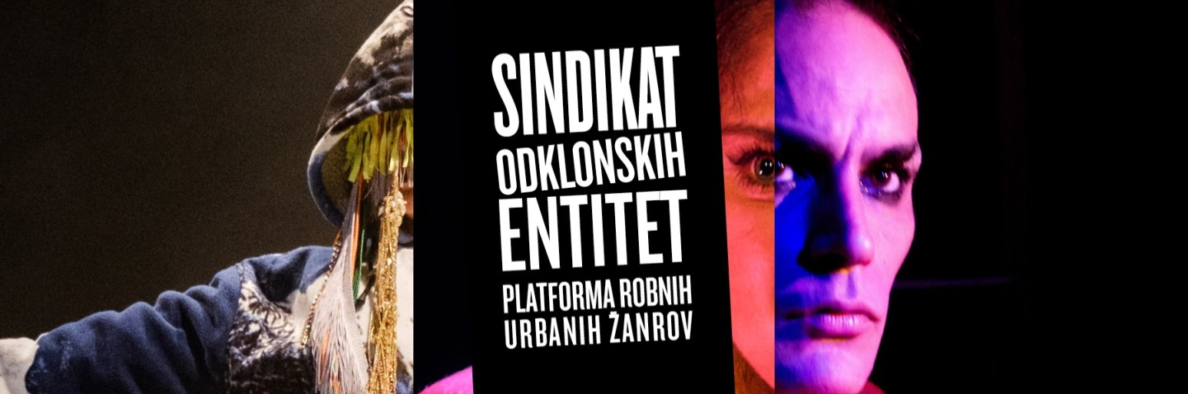
Sindikat 2020 (oblikovanje – Špela Drašler)

2020

15. – 19. september 2020 – Klub Gromka, AKC Metelkova mesto
Aja Zupanec – – Mismo Nismo – – Loup Abramovici (HPD) – – Transformator – – balans – – DVMIR (SNIF) – – Za Crknt – – Masayah

Vstopnice
Sindikat bo tudi letos primeren za vse žepe. Zaradi korona ukrepov in omejenega števila gledalcev na prireditvah vljudno priporočamo rezervacije neposredno preko spletnega obrazca ali na elektronski naslov sindikat@emanat.si

Enotna cena za vse dogodke v dvorani kluba Gromka: 5 evrov
Dogodka na dvorišču kluba Gromka (Mismo Nismo: Žonglerski koncert in DVMIR klubski dogodek) – brezplačno

Kontakt za vsa dodatna pojasnila, informacije in medijske dogovore in izjave:

Sabina Potočki
sabina@emanat.si
031.608.456

Eva Jus
eva.jus@gmail.com
041.842.441

SINDIKAT II. del

Sindikat odklonskih entitet je platforma robnih urbanih žanrov nove komedije, performativnega humorja, ironije, satire, parodije in družbenega komentarja. Namenjen je namenjen vsem, ki jim je blizu zabava, smeh, drznost, provokacija in druge grenko-sladke profesionalne kot tudi »diletantske« radosti.
Tretjo edicijo Sindikata odklonskih entitet, prvotno načrtovano med 14.–19. aprilom 2020, smo zaradi korona ukrepov razbili v dva dela in prestavili na avgust in september. Prvi del Sindikata je potekal med 14. in 18. 8. 2020 v Stari mestni elektrarni – Elektro Ljubljana, kjer smo v štirih večerih predstavili pet predstav: Sophia Rodriguez: Projekt Šopirjenje, Brina Klampfer/Peter Frankl: Za narodovo zdravje, Urška Vohar: Tri psice, DVA planeta, ENA raketa, Branko Potočan: Cirkus na mesec in Mark Požlep: Bolj čudno od raja. Osem dogodkov pa bo na ogled med 15. in 19. septembrom v klubu Gromka na Metelkovi.
Program septembra:
15. 9. ob 20:00 – plesalka Aja Zupanec v puhastem, sladkobnem, mehurčkastem in bleščečem performansu Kričeče bleščeče spregovori o ženski pravljici, ki pod vprašaj postavlja romantične predstave in ideale srečnih koncev. (za mladino in odrasle)
15. 9. ob 21:00 – kolektiv Mismo Nismo identificira svojo novo kreacijo Žonglerski koncert kot girl-boyband, pri čemer se petju, recitaciji, političnim komentarjem in ostali komunikaciji z občinstvom, enakovredno pridruži umetnost žongliranja. (za mladino in odrasle).
16.9. ob 21:00 - Slovensko-francosko-portugalski plesalec in performer Loup Abramovici v stvaritvi Življenja in smrti HPD-ja intenzivno utelesi napetost med formo in queer silo. V performansu prevzame vlogo prve dame Melanie, ki ji/mu asistirata dva teoretska škrata, Žižek in Peterson v interpretaciji Ane Čigon in Nataše Živković (za odrasle)
17. 9. ob 21.00 – Gledališko-aktivistična skupina KUD Transfortmator se v Čudoviti Gogi v bufonski maniri loti soparnega in zadušljivega mesteca, ki ob obisku tujcev postane drzno, duhovito, perverzno, groteskno in ogabno, predvsem pa resnična slika našega jaza in zato resnično čudovito... (za odrasle)
18. 9. ob 22:00 – Ljubljanski podtalni bunkerpop dvojec balans z enostavnimi basovskimi linijami, umazanim vokalom in enovrstičnimi vzkliki, post punkom in rock’n’rollom parodira eksistencialno krizo urbanega vsakdanjika ter se umešča med samozavestnejše glasove novodobnega podzemlja (za mladino in odrasle)
18. 9. ob 23:00 – Ljubljanski DJ in producent DVMIR bo na Sindikalnem žuru na dvorišču kluba Gromka zavrtel vse sindikaliste, anarhiste, kaviar socialiste in nočni lumpenproletariat v ritmih težke koronske negotovosti. Alors on danse – oblačilni slog: maske
19. 8. ob 20:00 – LingaLing, članica skupine ZaCrknt takole vabi na sodobni klovnovsko-groteskni variete Brez ročne: »v času histerije pred virusi, globalnimi katastrofami in menjavami vlade, vam zagotavljamo večer v družbi profesionalnih klovnov, ki vam bodo s humorjem pogreli premraženo dušo.« (Samo za odrasle!)
19. 8. ob 22:00 primorska HipHop / RnB ustvarjalka Masayah je prebrisana najstnica, ki ceni drugačnost in zabavo. Pred desetimi leti je začela z igranjem kitare, potem je nastopila na melodijah Morja in sonca, v zadnjih letih pa jo je osvojil rap, Nanizala je že preko 30 koncertov po celi Sloveniji, trenutno je v fazi snemanja svojega prvega rap albuma, ki bo izšel še letos. (za mladino in odrasle)

Več o posameznih dogodkih najdete na spletnih straneh Sindikata na spodnjih povezavah:
Aja Zupanec – – Mismo Nismo – – Loup Abramovici – – Transformator – – balans – – DVMIR (SNIF) – – Za Crknt – – Masayah
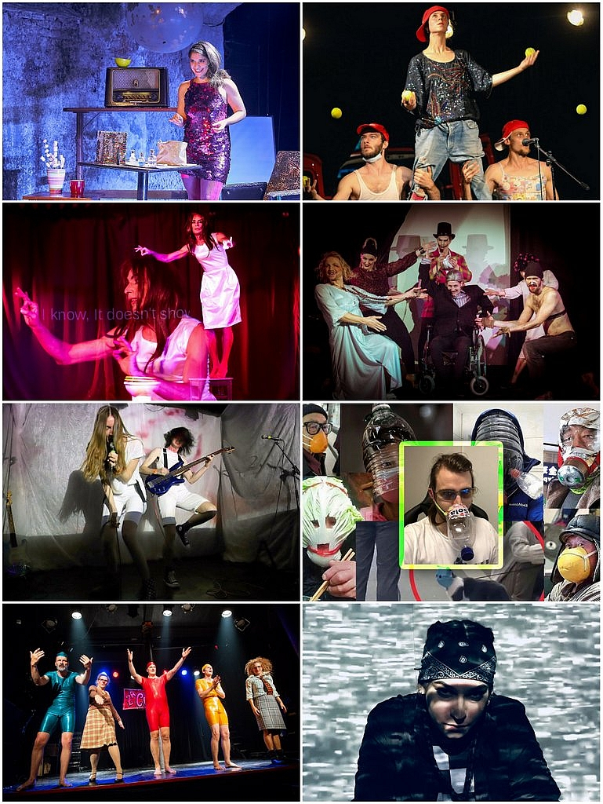
Nastopajoči v septembru – (Aja Zupanec, MIsmo Nismo, Loup Abramovici (HPD), Transformator, balans, DVMIR, Za Crknt, Masaya) - foto kolaž Sindikat

KOLOFON
Sindikat odklonskih entitet 2020
https://sindikat.emanat.si
https://www.facebook.com/edgyurbangenres
sindikat@emanat.si
Prireditelj:
EMANAT
Trg prekomorskih brigad 1, 1000 Ljubljana
www.emanat.si
Programska koordinacija, uredništvo spletišča, finance, promocija: Sabina Potočki
Pomoč pri promocijskih publikacijah, promociji in organizaciji: Eva Jus
Festivalska ekipa: Sabina Potočki, Eva Jus, Jan Rozman
Celostna podoba festivala: Špela Drašlar
Foto dokumentacija: Nada Žgank in Miha Fras
Video dokumentacija: Mark Požlep
Angleški in slovenski prevodi: Maja Predalič
Pomoč pri spletnem uredništvu: Sara Šabjan
Tehnična podpora spletne strani: Matjaž Pintarič s.p.
Tehnična ekipa: Janko Oven ob podpori ekip Bunker/SMEEL, Gledališče Glej in Klub Gromka
Produkcija: Emanat
Emanat koordinacija in pomoč: Maja Delak, Sabrina Železnik in Živa Kadunc
Partnerji – program: Kunstenwerkplaats, Belgija, Bunker, Emanat, Vitkar zavod in KD Priden možic, Gledališče Glej, Plesni forum Celje in Srednja vzgojiteljska šola, gimnazija in umetniška gimnazija Ljubljana, Mismo Nismo, Kulturno umetniško društvo Transformator, balans, DVMIR/Snif, Za crknt/Društvo za sodobno klovnsko umetnost, Masayah/Sicirus d.o.o.
Partnerji – lokacije: Zavod Bunker/SMEEL, Klub Gromka, AKC Metelkova mesto
Finančna podpora: Ministrstvo za kulturo RS in Mestna občina Ljubljana
Finančna podpora za Sophio Rodríguez: Flamsko ministrstvo za kulturo
Medijski pokrovitelj: Mladina
Medijska podpora: Radio Študent in TAM-TAM
Posebna zahvala: Hani Vodeb, Seti Knop in vsem aprila načrtovanim nastopajočim, ki jih zaradi korona virusa in težav s koordinacijo ne bomo uspeli gostiti na letošnjem Sindikatu: Collective B, Alessandro Di Giampietro in Kabaret Tiffany

****

